**Діаграма архітектури:**

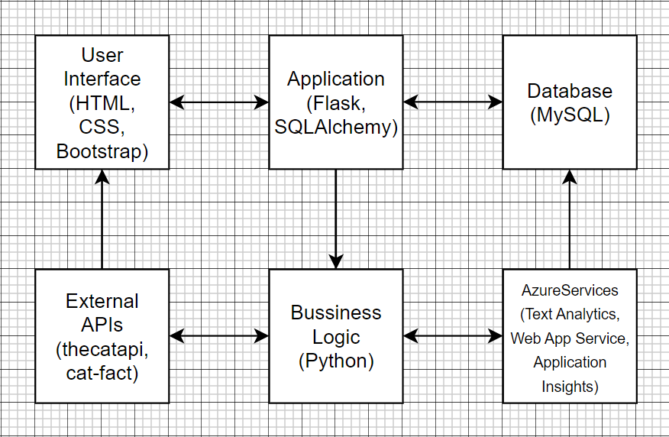

**Інтерфейс користувача:** Це місце, де користувач взаємодіє з вашим додатком. Він створюється за допомогою HTML/CSS та Bootstrap.

**Додаток:** Це ядро вашого додатку. Створюється за допомогою Flask та SQLAlchemy. Він взаємодіє з інтерфейсом користувача, базою даних, бізнес-логікою та службами Azure.

**База даних:** Це місце, де зберігаються дані вашого застосунку. Це база даних MySQL.

**Зовнішні API:** Ваш додаток використовує зовнішні API (thecatapi та cat-fact) для забезпечення додаткової функціональності.

**Бізнес-логіка:** Це місце, де реалізована основна функціональність вашого додатку. Вона написана на Python.

**Сервіси Azure:** Ваш додаток використовує сервіси Azure (Text Analytics та Web App service) для додаткової функціональності та розгортання.

**Діаграма використаної інфраструктури:**

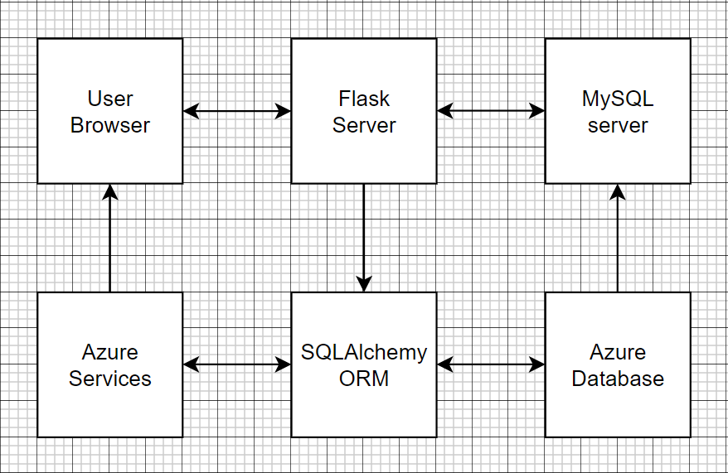

**Браузер користувача:** Це місце, де користувач взаємодіє з вашим додатком. Він надсилає HTTP-запити на ваш Flask-сервер і отримує HTTP-відповіді.

**Сервер Flask:** Це сервер вашого веб-додатку. Він обробляє вхідні HTTP-запити з браузера користувача, обробляє їх і надсилає назад HTTP-відповіді. Він використовує Flask-WTF для обробки веб-форм і flasgger для документації інтерфейсу користувача Swagger.

**Сервер MySQL:** Це ваш сервер баз даних. Він зберігає і витягує дані за запитом сервера Flask. Сервер Flask взаємодіє з сервером MySQL за допомогою SQLAlchemy як ORM.

**Служби Azure:** Ви використовуєте Azure Text Analytics і Azure Web App для розгортання і масштабування вашого веб-додатку.

**SQLAlchemy ORM:** Це бібліотека об'єктно-реляційного відображення, яку ваш сервер Flask використовує для взаємодії з базою даних MySQL. Вона дозволяє вашому серверу працювати з базою даних за допомогою об'єктів Python.

**База даних Azure:** Це хмарна версія вашого сервера MySQL. Вона надає ту ж функціональність, що і ваш сервер MySQL, але в хмарному середовищі.